Actividad 2: Empleo de chef Workstation

Herramientas de Automatización de Despliegues

**Grupo: 2_G**

**Integrantes:**

Verónica Martha Castro Alonso

David Huerta Bustamante

Índice

Introducción 2

Chef 2

Chef Workstation 2

Vagrant 2

Virtual Box 3

Git 3

Github 3

Instalación de chef Workstation 4

Creación de repositorio y recetario 7

Receta 1 8

Receta 2 10

Errores 13

Conclusiones 15

Valoración individual 15

Aclaraciones: 16

# Introducción

## Chef

Chef es una solución de DevOps de código abierto para automatizar la infraestructura y gestionar la configuración desde Chef Software, Inc. Puede utilizar Chef para configurar una máquina virtual, iniciar servicios del sistema necesarios e instalar y configurar middleware y aplicaciones. Cloud Pak System Software se conecta a un servidor externo de Chef mediante un servicio compartido y ofrece un componente de software de Chef que puede añadir a un patrón para instalar y configurar el cliente Chef.

<https://www.ibm.com/docs/es/cloud-pak-system-w3500/2.3.2?topic=patterns-working-chef>

## Chef Workstation

Paquete completo de automatización, incluye todas las herramientas que necesita para la infraestructura, el cumplimiento normativo y la automatización de la entrega de aplicaciones en su organización. Todo lo que necesita empezar: ejecución remota ad hoc, escaneo remoto, tareas de configuración, herramientas de creación de libros de recetas, asi cómo un robusto software de dependencias y pruebas, todo en un único paquete fácil de instalar: El kit de herramientas chef Workstation incluye:

* Chef infra
* Chef Inspec
* Chef Habitat
* Cli de chef y knife
* Herramientas cómo test kitchen y cookstyle

<https://www-chef-io.translate.goog/products/workstation?_x_tr_sl=en&_x_tr_tl=es&_x_tr_hl=es&_x_tr_pto=tc>

## Vagrant

Es una herramienta o aplicación en linea de comando, utilizada en el sector TI. Permite la creación de entornos de desarrollo virtualizados que pueden ser reproducidos y compartidos de una forma muy fácil.

Esta herramienta nos permite utilizar una serie de comando y ficheros de configuración que se pueden movilizar de un entorno a otro, estás pueden utilizar virtual box con el objetivo de simplificar la configuración de software de virtualización.

<https://keepcoding.io/blog/que-es-vagrant-y-para-que-sirve/>

## Virtual Box

Es un software de virtualización completo de propósito general para hardware x86_64, orientado al uso en computadoras portátiles, de escritorio, servidores e integrados

<https://www-virtualbox-org.translate.goog/?_x_tr_sl=en&_x_tr_tl=es&_x_tr_hl=es&_x_tr_pto=tc>

## Git

Es un sistema de control de versiones de código abierto, diseñado para manejar todos los proyectos grandes o pequeños y velocidad y eficacia.

## Github

Es una plataforma basada en la nube en dónde puedes almacenar, compartir y trabajar junto con otros usuarios para escribir código

Presentar o compartir el trabajo

Seguir y administrar los cambios en el código y realicen sugerencias para mejorarlo

Colaborar en un proyecto compartido, sin preocuparse de que los cambios afectasen al trabajo de los colaboradores antes de que esté listo para integrarlos.

El trabajo colaborativo, una de las características fundamentales de Github, es posible gracias al software de código abierto Git, en el que se basa Github.

<https://docs.github.com/es/get-started/start-your-journey/about-github-and-git>

# Instalación de chef Workstation

Está guía describe el proceso de instalación de Chef Workstation en Windows 10, pero también puede aplicarse para Windows 11

1. Requisitos
   1. Sistema Operativo Windows 10 u 11(64 bits)
   2. Permisos con usuario administrador al equipo
   3. Cónexión a internet
2. Descarga de Chef Workstation
   1. Accede al sitio oficial de descargas de chef

https://community.chef.io/downloads/tools/workstation

* 1. Seleciona la versión de Windows
  2. Descargar el instalador .msi

1. Instalación paso a paso
   1. Instalación del paquete previamente descargado

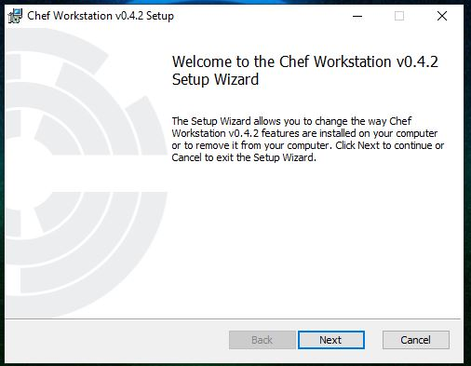

* 1. Aceptar los términos y condiciones

* 1. Dar clic en install y esperar que finalice

* 1. Al terminar, dar clic en Finish para cerrar el instalador

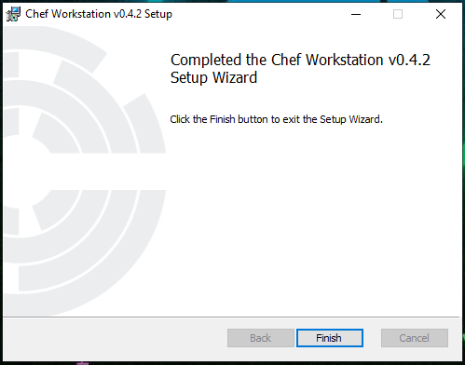

* 1. Validación de la instalación

# Creación de repositorio y recetario

1. Creación del repositorio

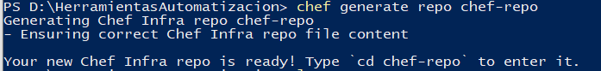

1. Creación del cookbook

## Receta 1

1. Personalización de la receta 1 (Verónica)

1. Configuración de la máquina virtual con vagrant

1. Despliegue da la maquina virtual

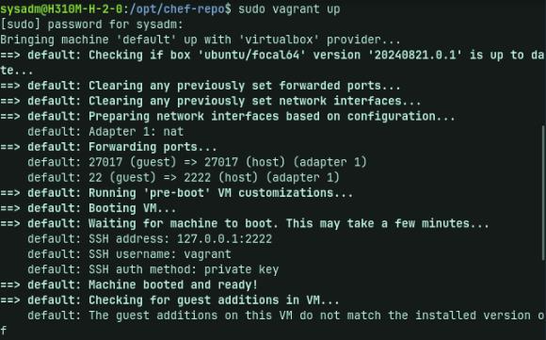

1. Implementación de la receta 1

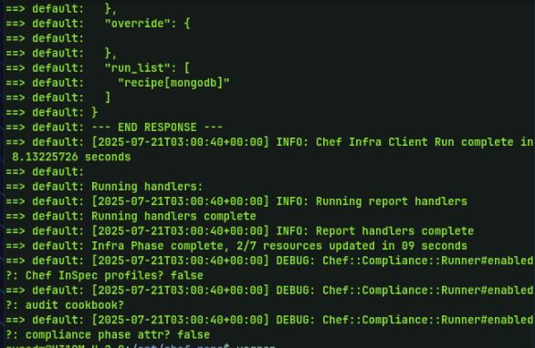

1. Validación de la instalación de mongodb desde consola (MV)

## Receta 2

1. Personalización de la receta 2 (David)

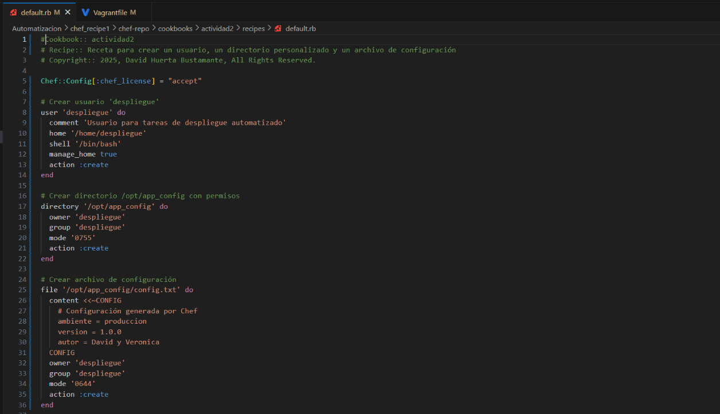

1. Configuración de la máquina virtual con vagrant

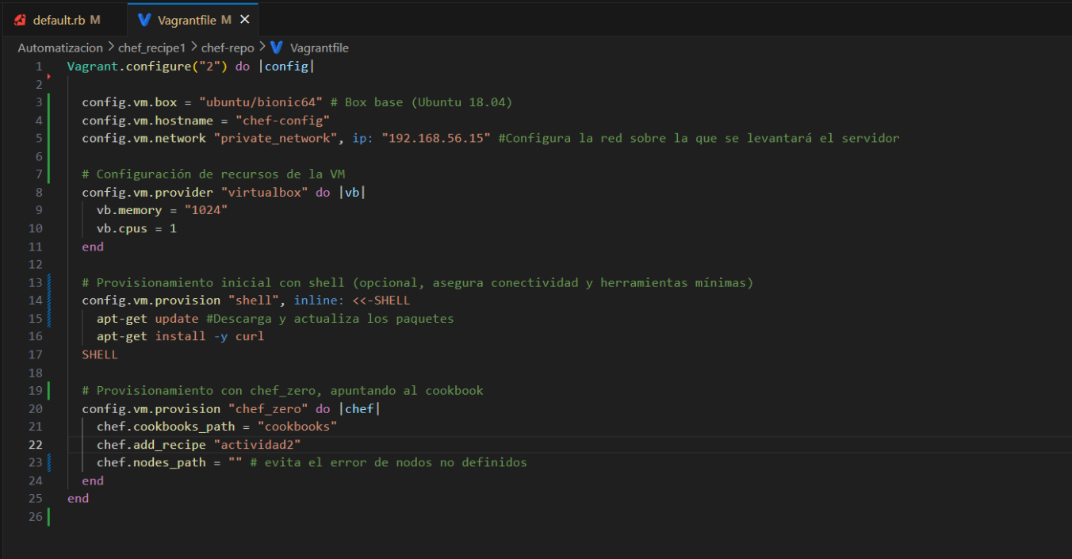

1. Despliegue de la máquina virtual

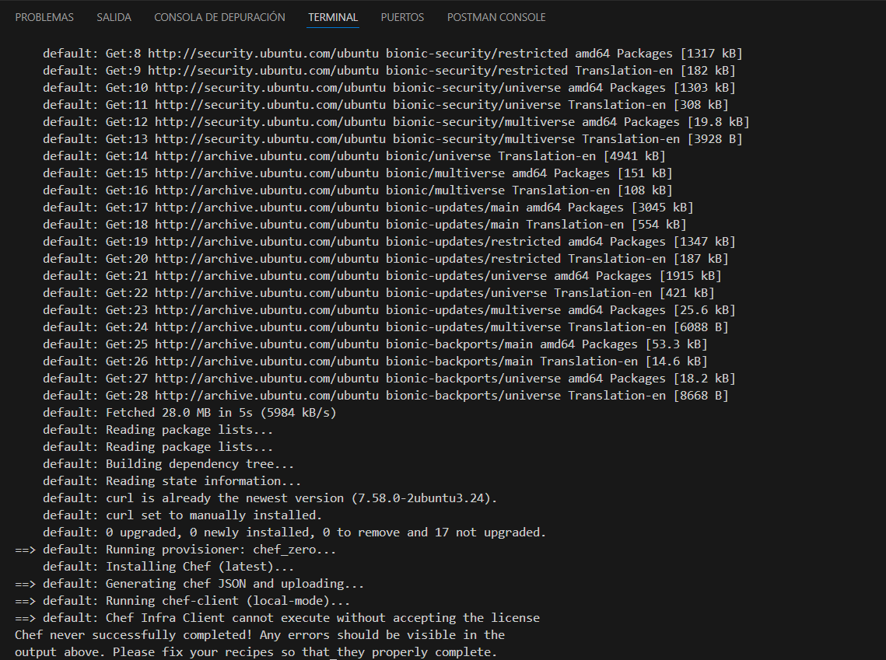

1. Implementación de la receta 2, ingreso a la consola de la MV

1. Ejecución de la receta en la MV desde consola

1. Validación de la creación del archivo junto con los permisos establecidos, desde la línea de comandos (VM)

# Errores

El primer error que tuvimos ambos, fue que no aceptábamos previamente las licencias antes de ejecutar por primera vez el comando “vagrant up”, debido a ello se tuvo que modificar el archivo default.rb

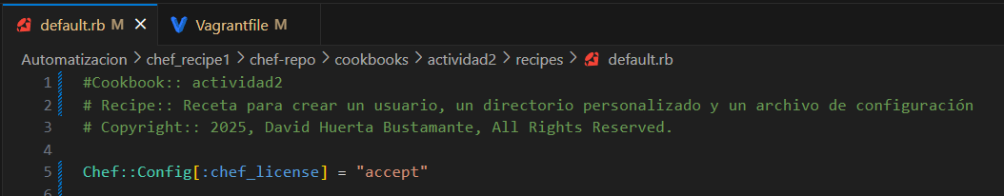

Otros errores que podemos enlistar son:

-Si bien se puede generar el archivo Vagrantfile desde el gestor de archivos, lo ideal es generarlo desde linea de comandos ejecutando “vagrant ini” desde la carpeta contenedora del repositorio de chef, esto nos creará correctamente el Vagrantfile con una configuración base.

-Consideramos que es importante también verificar la compatibilidad entre las versiones del software que se va a instalar con el sistema operativo, esto lo comentamos debido a que en mongodb enfrentamos ese problema debido a conflictos entre la versión de Ubuntu y la versión de mongodb, lo cual se solucionó cambian la versión de mongodb. En consola

-A la hora de ejecutar comandos, es importante ejecutarlos desde el directorio correcto. En el ejemplo de abajo, para levantar el servicio Vagrant ingresé el comando “vagrant up”, lo cual me mandó un error. Para ejecutar este comando primero debía moverme a la carpeta que contenía el Vagrantfile, esto se arregló haciendo un simple “cd /chef-repo”, carpeta en la cual había previamente ejuctado el comando “vagrant init”, el cual me generó el Vagrantfile requerido para el comando “vagrant up”

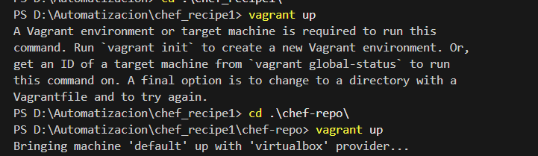

-Es necesario mantener los mismos directorios raíz cuando se trabajan con maquina virtuales, debido a que cuando vagrant intente iniciar una nueva máquina virtual lo intentará desde la ruta que ya conoce. En caso de mover el directorio, lo que se recomienda es destruir la VM antigua y crearla desde cero.

# Conclusiones

Para esta actividad decidimos hacer uso de vagrant para poder hacer uso de las máquinas virtuales y emplear un poco más el concepto de automatización. Para ambas recetas, no era indispensable la ejecución el despliegue de un entorno virtual Linux, ya que tanto la creación de directorios, archivos e instalación de mongodb se pueden realizar sin mayor problema en el ecosistema Windows, sin embargo, consideramos que sería de gran utilidad el emplear herramientas como vagrant junto con chef para manipular entornos Linux, los cuales son muy operados en el ámbito laboral, por ende, creímos conveniente continuar practicando sobre este tipo de entornos.

# Valoración individual

|  |  |  |  |
| --- | --- | --- | --- |
|  | Sí | No | A veces |
| Todos los miembros se han integrado al trabajo del grupo | X |  |  |
| Todos los miembros participan activamente | X |  |  |
| Todos los miembros respetan otras ideas aportadas | X |  |  |
| Todos los miembros participan en la elaboración del informe | X |  |  |
| Me he preocupado por realizar un trabajo cooperativo con mis compañeros | X |  |  |
| Señala si consideras que algún aspecto del trabajo en grupo no ha sido adecuado |  |  | X |

Aclaraciones: Cabe mencionar que, al momento de la asignación de la actividad grupal, el equipo constaba de cuatro integrantes, conforme avanzaron los días quedamos solo dos integrantes (Verónica y David), lo cual al principio hizo que nos replanteáramos la asignación de tareas y el alcance de estas, sin embargo, gracias a la disponibilidad de ambas partes, pudimos agendar sesiones por teams y seguimiento por whatsapp para poder realizar esta actividad.

Para la colaboración con el código, decidimos utilizar el sistema de gestión de archivos git en su versión web GitHub, en el cual encontraremos tres ramas:

-Rama “main”: en la cual se encontrará este documento que sirve como el equivalente a un archivo READ.ME

-Rama “receta1”: rama donde se localiza el código de la receta de mongodb

-Rama “receta2”: rama donde se localiza el código de la receta de directorios

El repositorio es el siguiente:

<https://github.com/VeraCastro/chef_recipe1>